图书管理系统
需求规格说明书

变更记录
版本号 | 修改点说明 | 变更日期 | 变更人 | 审批人
V1.0 | 创建 | 2025.3.28 | 任屹铮 | 任屹铮
V1.1 | 修改（添加需求项大纲） | 2025.4.14 | 任屹铮 | 任屹铮
V2.0 | 修改（完善需求项说明） | 2025.4.17 | 王璟、任屹铮、牛海兴、黎佳恒、唐荣晟、肖洋、马子超 | 任屹铮
修改点说明的内容有如下几种：创建、修改（+修改说明）、删除（+删除说明）

目录
1 引言 1
1.1 目的 1
1.2 适用范围 1
1.3 参考文档 1
1.4 名词术语 1
2 需求概述 2
2.1 产品目标 2
2.2 产品范围 2
2.3 产品角色 3
3 产品约束 3
4 接口需求 5
5 功能性需求 6
5.1 需求列表及优先级 6
5.2 公用需求描述 6
5.3 需求类别1：用户管理模块 7
5.3.2 需求项2：用户登录 9
5.3.3 需求项3：用户登出 11
5.4 需求类别2：图书管理模块 12
5.4.1需求项1：图书列表展示 12
5.4.2 需求项2：按书名、作者搜索图书 14
5.4.3需求项3：添加新图书 15
6 非功能性需求 19
6.1 用户界面需求 19
6.2 产品质量需求 19
6.3 其他需求 20
7 产品需求确认 20

引言

目的
本文档旨在明确“图书管理系统”的功能性需求、非功能性需求及约束条件，作为实施方（开发团队）与客户方（课程设计评审方）沟通与确认需求的依据，并为后续系统设计、开发与测试提供指导

适用范围
本文档适用于以下角色：
用户：系统最终使用者（如学生、图书管理员）；
需求分析人员：负责需求梳理与确认的课程设计小组成员；
开发人员：基于需求实现系统的开发人员；
测试人员：依据需求文档验证系统功能的测试人员；
评审方：课程设计指导教师

参考文档
资料名称 | 出 版 单 位 | 作 者 | 出 版 日 期
Flask官方文档 | Pallets Projects | 社区 | 2023
Bootstrap官方文档 | Twitter | 社区 | 2023
SQLAlchemy文档 | SQLAlchemy | 社区 | 2023

名词术语
术语、缩略语 | 解 释
B/S架构 | Browser/Server架构，用户通过浏览器访问服务器端服务
Flask | Python轻量级Web框架，适合快速开发小型应用
CRUD操作 | 数据的增（Create）、查（Retrieve）、改（Update）、删（Delete）
RESTful API | 基于HTTP协议的接口设计风格，用于前后端数据交互

需求概述

产品目标
简化图书管理流程 | 提供基础CRUD（增删改查）功能，替代传统手工记录方式
提升信息检索效率 | 支持按书名、作者快速搜索图书信息
区分用户权限 | 实现普通用户与管理员角色的权限分离，管理员可管理图书，普通用户仅可浏览。
轻量化部署 | 基于Python + SQLite技术栈，无需复杂服务器环境，适合课程设计场景

产品范围
外延（系统边界）
1. 本系统为独立Web应用，不与其他系统（如学校图书馆系统、财务系统）交互。
2. 用户通过浏览器访问服务端，数据存储于本地SQLite数据库。
内涵（功能范围）
- 包含功能
用户注册、登录、登出
图书信息展示、搜索、添加、编辑、删除
管理员权限控制

- 不包含功能
图书借阅与归还流程
多级角色（如超级管理员、审核员）
移动端适配（仅支持PC端浏览器）

产品角色
角色 | 职责 | 使用频度
普通用户 | 浏览图书列表、搜索图书详情 | 每周13次（学生用户）
管理员 | 管理图书信息（增删改）、维护用户数据 | 每日1次（图书管理员）

产品约束
3.1 标准性限制
1. 法律法规：
用户密码需通过BCrypt加密存储，符合基本数据安全规范。
系统不收集用户敏感信息（如身份证号、手机号），仅存储用户名和加密后的密码。
2. 版权声明：
系统代码需遵循开源协议（如MIT License），引用第三方库（Flask、Bootstrap）时需注明版权信息。

3.2 技术性限制
1. 开发环境：
编程语言：Python 3.10及以上版本。
后端框架：Flask 2.0.x。
数据库：SQLite 3.x（无需独立服务，数据文件本地存储）。
2. 运行环境：
服务器：本地开发环境（如Windows/macOS），支持通过`python app.py`启动服务。
浏览器兼容性：支持Chrome、Firefox、Edge等主流浏览器，不保证兼容IE11及以下版本。
3. 技术要求：
前端仅使用HTML + Bootstrap 5实现静态页面，不依赖JavaScript框架（如Vue/React）。
接口交互采用传统表单提交与页面跳转，暂不实现前后端分离架构。

3.3 管理限制
1. 项目周期：
开发周期为8周，需在课程设计规定时间内完成开发、测试与文档编写。
2. 资源限制：
开发团队由学生组成，无外部资金支持，依赖免费开源工具（如VS Code、Git）。
不涉及服务器租用或云服务部署，所有功能需在本地环境运行。

3.4 其他限制
1. 维护要求：
验收时需提供系统操作手册，包含安装步骤、功能说明及常见问题解决方案。
无需长期维护支持，但需保证代码可读性以便后续课程设计复用。
2. 兼容性限制：
系统不提供移动端适配，仅优化PC端浏览器显示效果。

接口需求
4.1 内部接口
描述系统内部模块之间的交互方式及数据格式：

1. 用户模块 ↔ 图书模块
交互场景：用户登录后访问图书列表，管理员执行图书增删改操作。
数据接口：通过数据库操作（SQLAlchemy ORM）实现数据传递。

2. 权限验证接口
功能：在用户访问敏感操作（如添加/删除图书）前，验证用户角色是否为管理员。
实现方式：通过Flask路由装饰器限制访问权限。

4.2 外部接口
描述系统与外部环境（用户、浏览器等）的交互：

1. 用户接口（浏览器 ↔ 服务器）
通信协议：HTTP/HTTPS
数据格式：HTML页面（GET/POST请求） + 表单提交

2. 数据库接口（服务器 ↔ SQLite）
协议：SQLAlchemy ORM
数据格式：Python对象 ↔ 数据库表记录

功能性需求
类图：
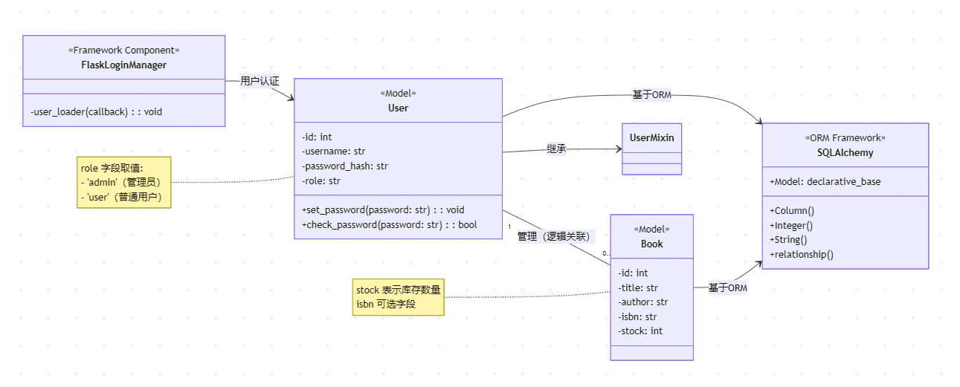

需求列表及优先级

需求名称 | 优先级 | 用户角色 | 描述
用户注册 | 高 | 普通用户 | 新用户通过表单注册账号
用户登录 | 高 | 所有用户 | 用户通过账号密码验证身份
用户登出 | 中 | 所有用户 | 用户退出当前登录状态
图书列表展示 | 高 | 所有用户 | 分页显示所有图书信息（ID，书名，作者）
按书名/作者搜索图书 | 高 | 所有用户 | 支持模糊查询，结果实时更新
添加新图书 | 高 | 管理员 | 管理员填写表单提交图书信息
删除图书 | 中 | 管理员 | 管理员通过按钮删除指定图书

公用需求描述
1. 表单验证
前端验证：必填字段（如用户名、密码）通过HTML5 `required` 属性强制填写。
后端验证：
注册时检查用户名唯一性。
添加图书时书名和作者不允许为空。

2. 错误处理
表单提交失败时，页面显示具体错误信息（如“用户名已存在”）。
数据库操作异常时回滚事务，避免数据不一致。

3. 页面跳转逻辑
用户未登录访问受限页面（如添加图书）时，自动跳转至登录页。
操作成功（如添加图书）后返回列表页并显示成功提示。

需求类别1：用户管理模块
5.3.1 需求项1：用户注册
5.3.1.1 用例图
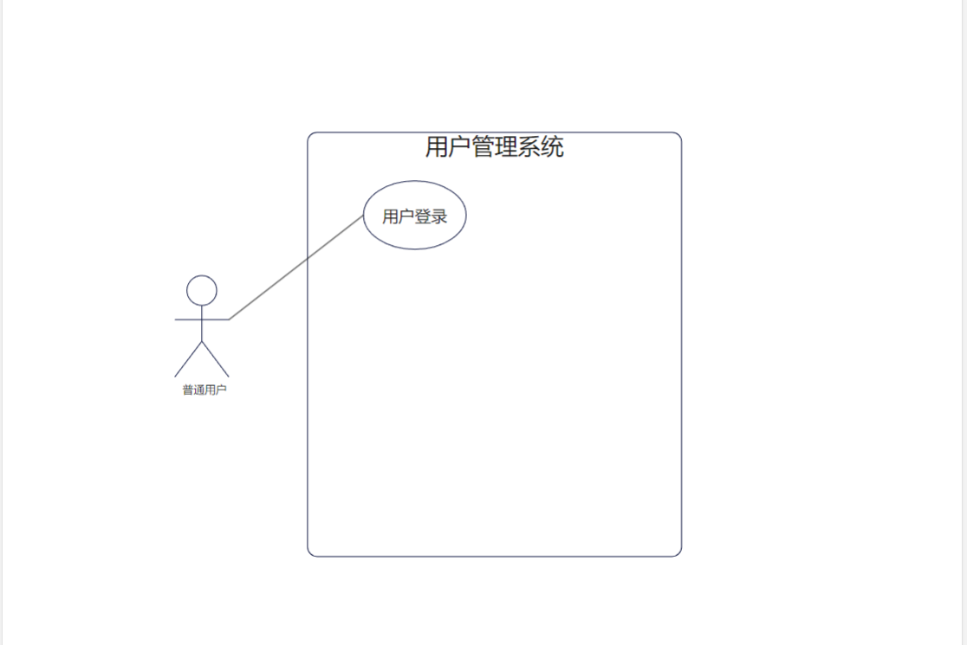

顺序图
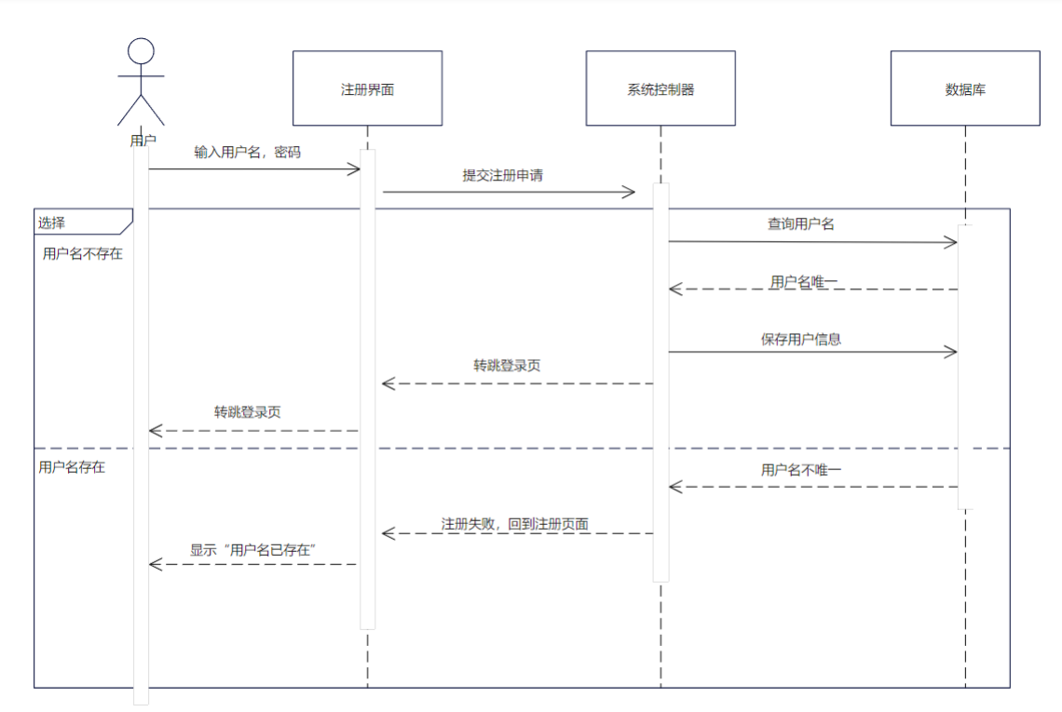

用例说明
用例名称 | 用户注册 | 用例标识 | FR001
优先级 | 高 | 使用频率 | 中
用户参与者 | 普通用户
用例说明
前置条件 | 用户未登录
事件流 | - 基本事件流  - 用户进入注册页面。  - 填写用户名、密码、确认密码。  - 提交表单，系统检查用户名唯一性。  - 注册成功，跳转至登录页。 |  - 扩展事件流  3a. 用户名已存在：提示“用户名已存在”。
后置条件 | 用户账号信息存入数据库

需求项2：用户登录

用例图
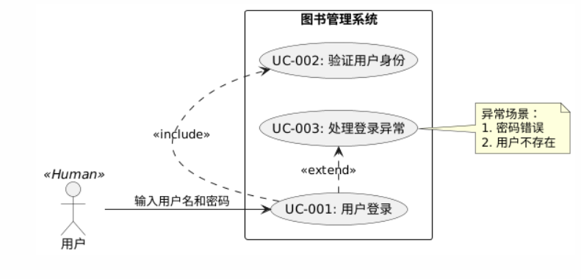

顺序图
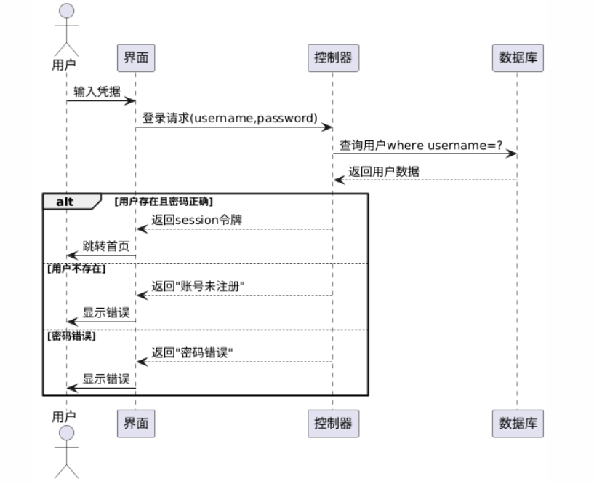

用例说明
用例名称 | 用户登录 | 用例标识 | FR002
优先级 | 高 | 使用频率 | 高
用户参与者 | 系统管理员/普通用户
用例说明
前置条件 | 用户未登录
事件流 | - 基本事件流  - 用户输入用户名和密码，提交至 `/login` 接口。  - 后端验证用户是否存在且密码正确。  - 验证通过后设置Session，跳转至首页。  - 扩展事件流  - 密码错误：返回登录页并提示“用户名或密码错误”。  - 用户不存在：提示“账号未注册”。

需求项3：用户登出

用例图
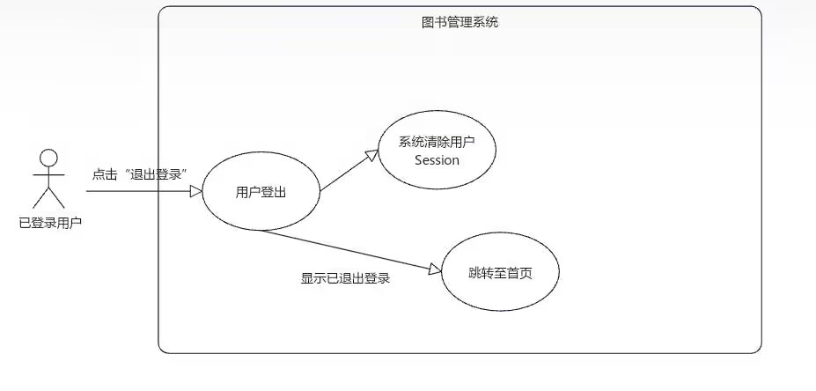

顺序图
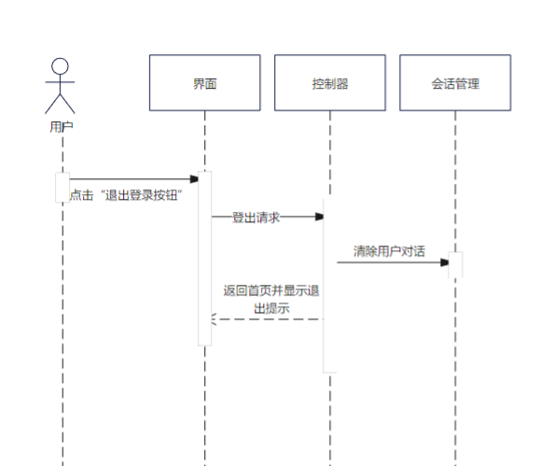
5.3.3.3 用例说明
用例名称 | 用户登出 | 用例标识 | FR003
优先级 | 中 | 使用频率 | 中
用户参与者 | 系统管理员/普通用户
用例说明
前置条件 | 用户已登录
事件流 | - 基本事件流  - 用户点击导航栏“退出登录”按钮。  - 系统清除用户Session。  - 跳转至首页并显示“已退出”提示。  - 扩展事件流  无
后置条件 | 用户身份恢复为未登录状态

需求类别2：图书管理模块

5.4.1需求项1：图书列表展示

用例图
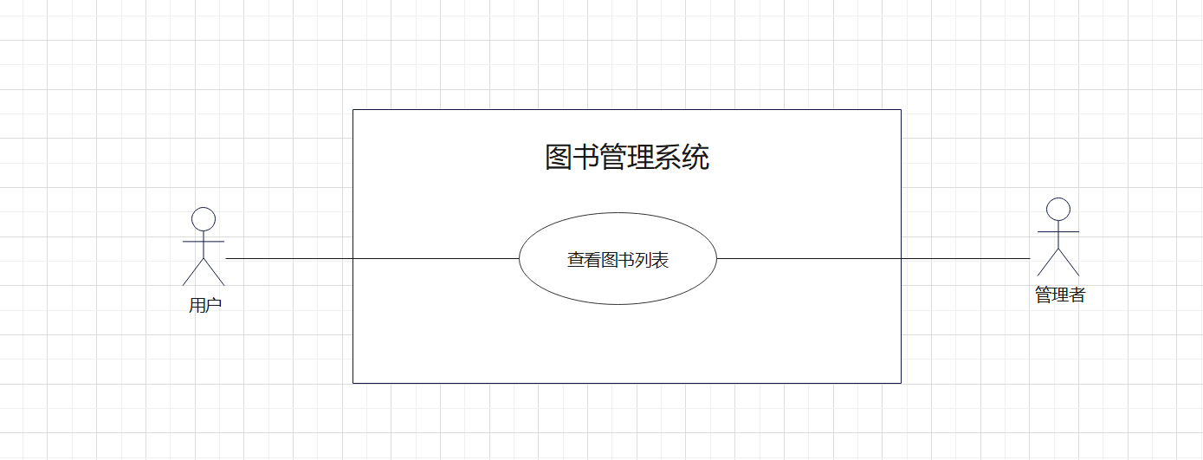

顺序图
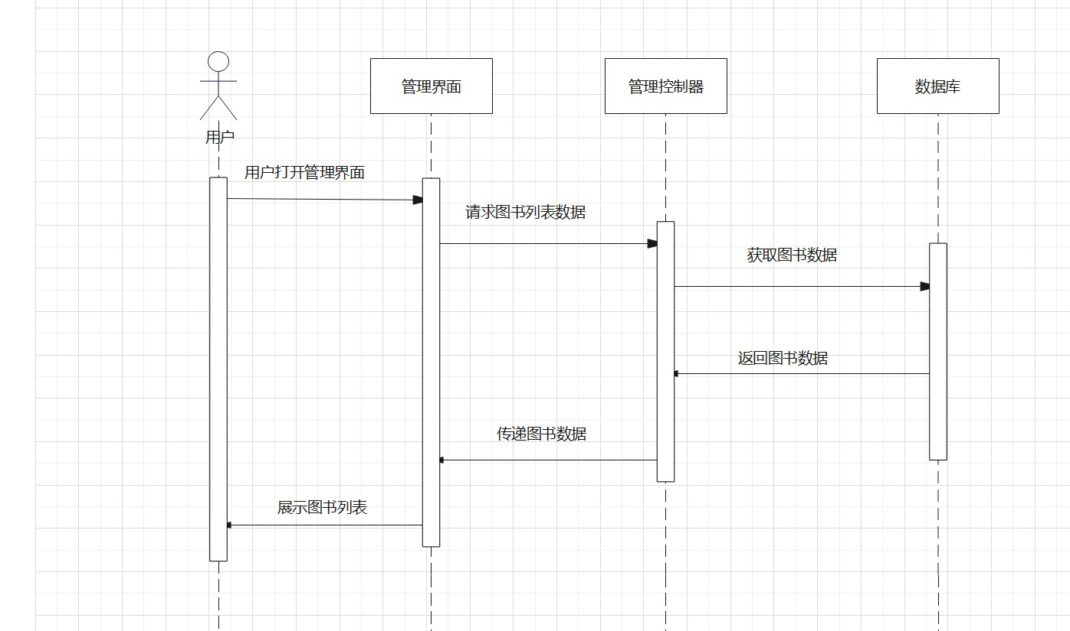
5.4.1.3用例说明
用例名称 | 图书列表展示 | 用例标识 | FR004
优先级 | 高 | 使用频率 | 高
用户参与者 | 系统管理员/普通用户
用例说明
前置条件 | 无
事件流 | - 基本事件流  1）用户打开界面点击按钮  2)前端请求图书数据  3)后端返回图书数据  4)展示图书列表  - 扩展事件流  无
后置条件 | 无

5.4.2 需求项2：按书名、作者搜索图书
5.4.2.1 用例图
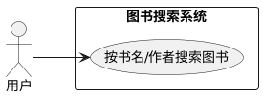
5.4.2.2 顺序图
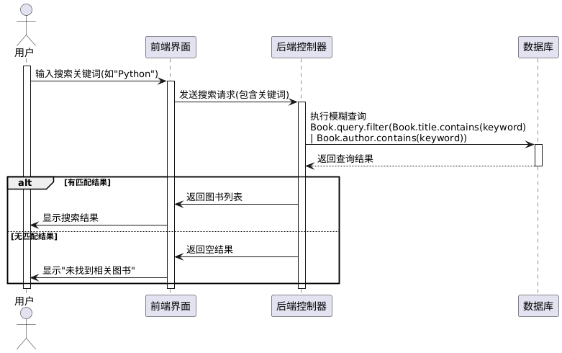
5.4.2.3 用例说明
用例名称 | 按书名、作者搜索图书 | 用例标识 | FR005
优先级 | 高 | 使用频率 | 高
用户参与者 | 系统管理员/普通用户
用例说明
前置条件 | 无
事件流 | - 基本事件流  - 用户在搜索框输入关键词（如“Python”）。  - 提交后，后端执行模糊查询  - 返回匹配的图书列表  - 扩展事件流  1）无结果时显示“未找到相关图书”
后置条件 | 无

5.4.3需求项3：添加新图书
5.4.3.1 用例图
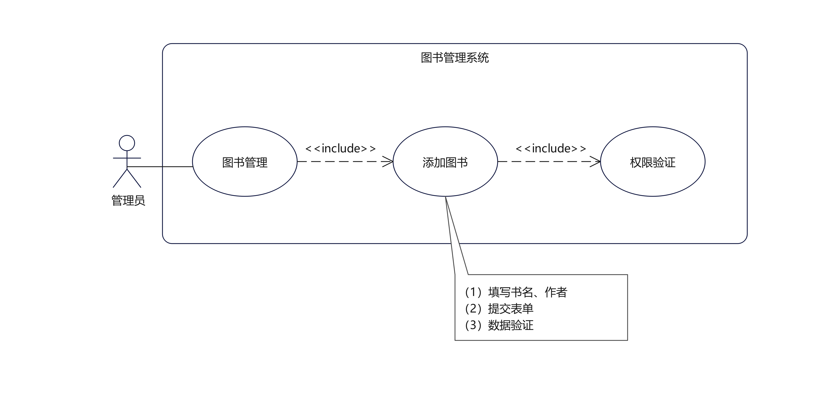
5.4.3.2 顺序图
5.4.3.3 用例说明
用例名称 | 添加新图书 | 用例标识 | FR006
优先级 | 高 | 使用频率 | 高
用户参与者 | 系统管理员
用例说明
前置条件 | 管理员已登录
事件流 | - 基本事件流  - 管理员点击“添加图书”按钮  - 跳转至添加页面  - 填写书名、作者并提交  - 验证字段合法性，保存至数据库  - 返回图书列表页并显示成功提示  - 扩展事件流  - 提交失败时返回错误消息并显示提示
后置条件 | 返回图书列表

5.4.4需求项4：删除图书
5.4.4.1 用例图
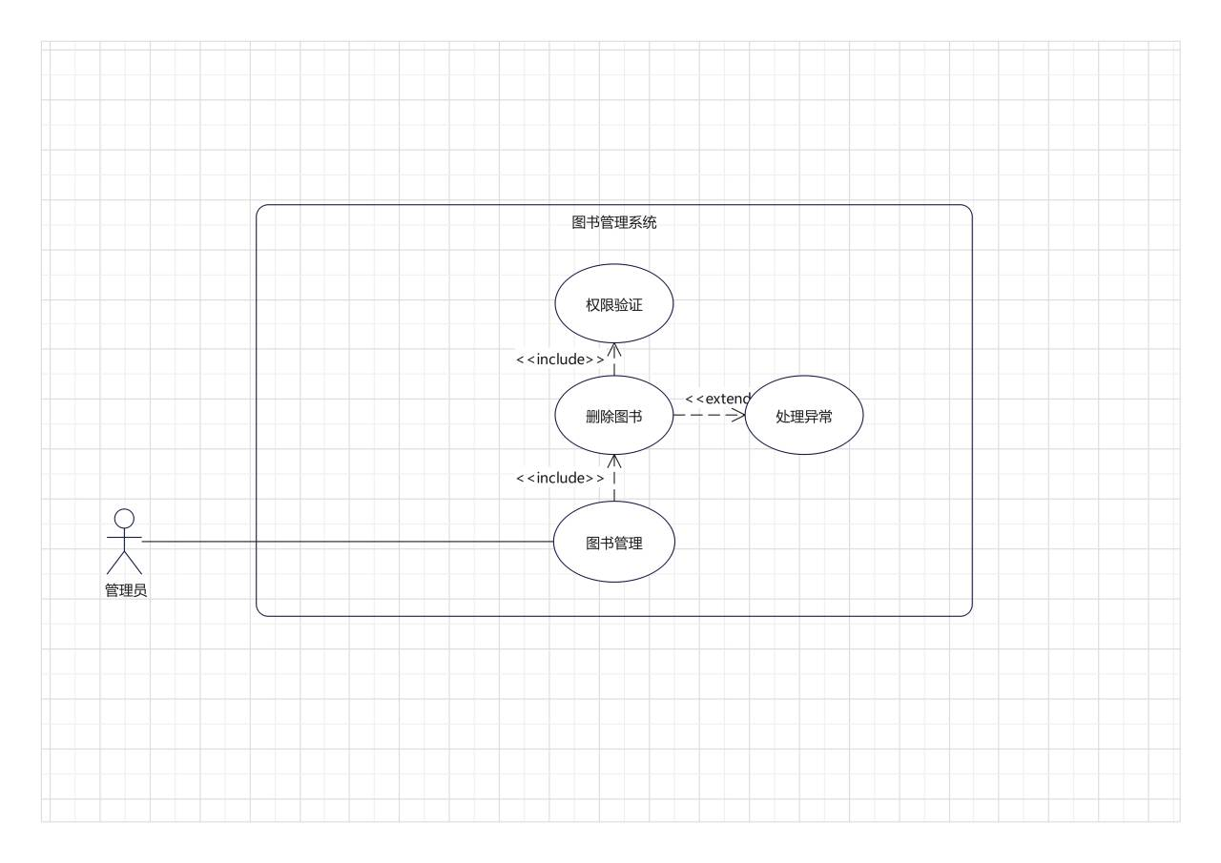
5.4.4.2 顺序图
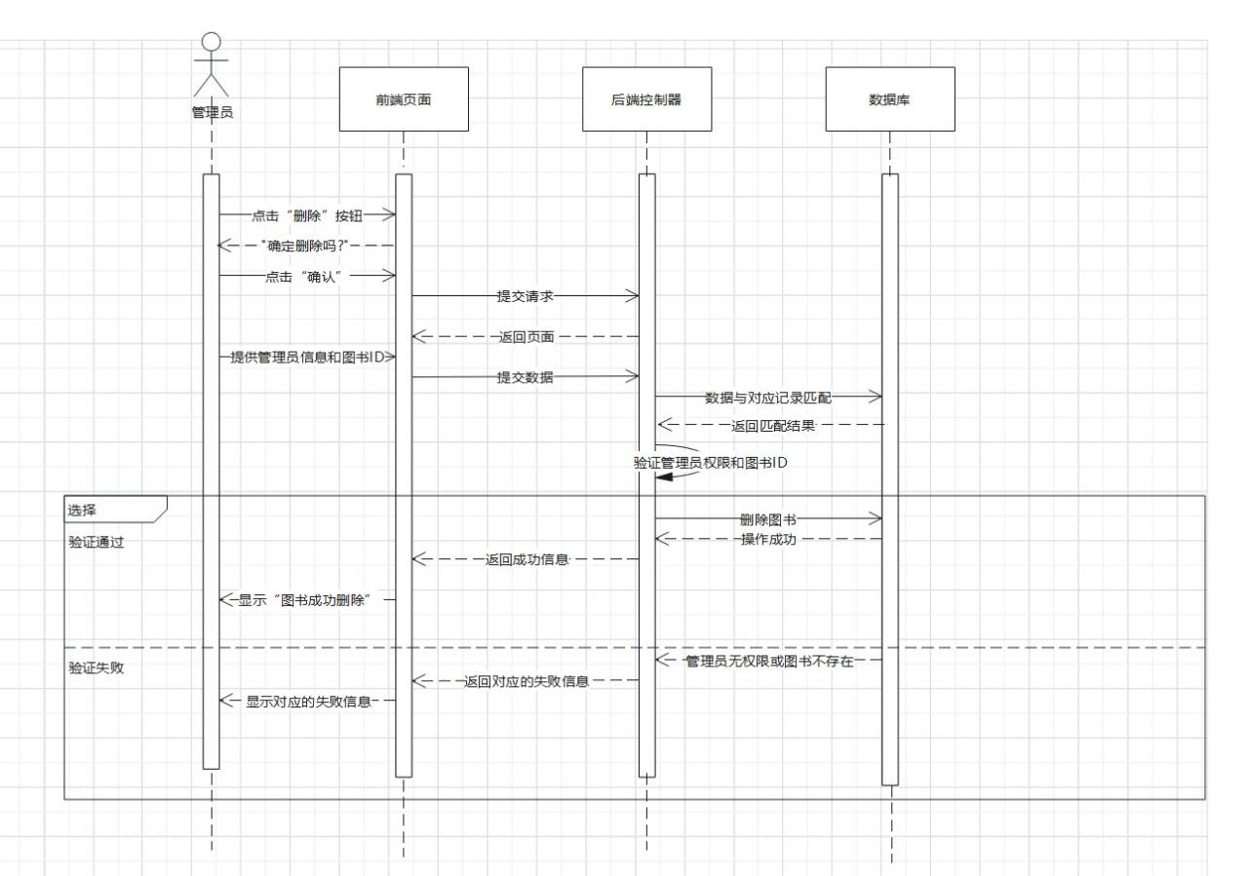
5.4.4.3 用例说明
用例名称 | 删除图书 | 用例标识 | FR007
优先级 | 中 | 使用频率 | 中
用户参与者 | 系统管理员
用例说明
前置条件 | - 管理员已登录  - 图书列表非空
事件流 | - 基本事件流  - 管理员点击“删除”按钮，触发确认弹窗  - 路由接收图书ID，验证管理员权限后删除数据  - 扩展事件流  - 若图书不存在，返回404错误页面。
后置条件 | 无

非功能性需求

用户界面需求

序号 | 需求名称 | 详细描述
1 | 界面风格统一性 | 所有页面使用Bootstrap 5框架，确保按钮、表格、表单样式一致。
2 | 浏览器兼容性 | 支持Chrome、Firefox、Edge最新版本，不兼容IE11及以下浏览器。
3 | 响应式布局 | 页面在PC端屏幕（≥768px）显示优化，暂不适配移动端。
4 | 交互友好性 | 关键操作（如删除图书）需二次弹窗确认，避免误操作。

产品质量需求
主要质量需求 | 详细描述
正确性 | 系统需准确处理用户输入，例如：书名不允许为空，数据库操作失败时回滚事务。
健壮性 | 输入非法字符（如SQL注入语句）时，系统应过滤并提示“输入不合法”，而非直接崩溃。
可靠性 | 本地环境下，系统连续运行24小时无异常崩溃，支持至少100本图书的并发查询。
性能，效率 | 页面加载时间≤2秒（本地环境，无网络延迟），搜索功能响应时间≤1秒（100条数据内）。
易用性 | 用户无需培训即可完成基础操作，界面按钮与功能命名直观（如“添加图书”）。
安全性 | 用户密码需通过BCrypt加密存储，管理员操作需Session验证身份。
可扩展性 | 数据库表结构设计支持未来扩展字段（如“出版日期”），代码模块化便于功能迭代。
兼容性 | 支持Windows/macOS系统运行，浏览器内核为WebKit或Gecko。

其他需求
无特殊其他需求

产品需求确认
需求确认
需求文档 | 图书管理系统项目《产品需求规格说明书》v2.0（共计20页）
文档说明 | - 本需求文档建立在双方对需求的共同理解的基础之上，本需求文档描述的功能完全符合用户的需求，双方同意后续的开发工作根据该需求文档开展。  - 如果需求发生变化，双方将对需求的变更的影响，重新协商成本、资源和进度等。  3、本承诺书具有商业合同的等同效果。
用户确认 | 签字： 日期

